**«Путешествие рюкзачка»**

**Цель**: всестороннее воспитание и развитие детей, укрепление их здоровья, совершенствование физических качеств через использование туризма.

**Задачи:**

* Совершенствовать различные виды ходьбы, формируя правильную осанку и развивая общую координацию движений.
* Развивать быстроту, ловкость, выдержку, выносливость, дружелюбие, уважать друг друга.
* Совершенствовать двигательные навыки.
* Знакомить детей с туристическим снаряжением, навыками ориентировки на местности.
* Содействовать развитию дыхательной мускулатуры.

***Оборудование:*** набивные мячи обернутые фольгой, мультимедийная техника, модули, березовые палочки, рюкзаки, видео с орлом, ткань 2 шт 50+50 (ямы).

***Ведущий:*** Здравствуйте, ребята, и уважаемые гости!

Белый снег лежит кругом,

Белым стал забор и дом.

Даже крыша серая

Вся от снега белая!

Чтобы не замерзнуть зимой предлагаю сделать разминку.

**Разминка «Друзья».**

***Ведущий***: ребята, в нашем зале много снежных комьев, встаньте возле них.

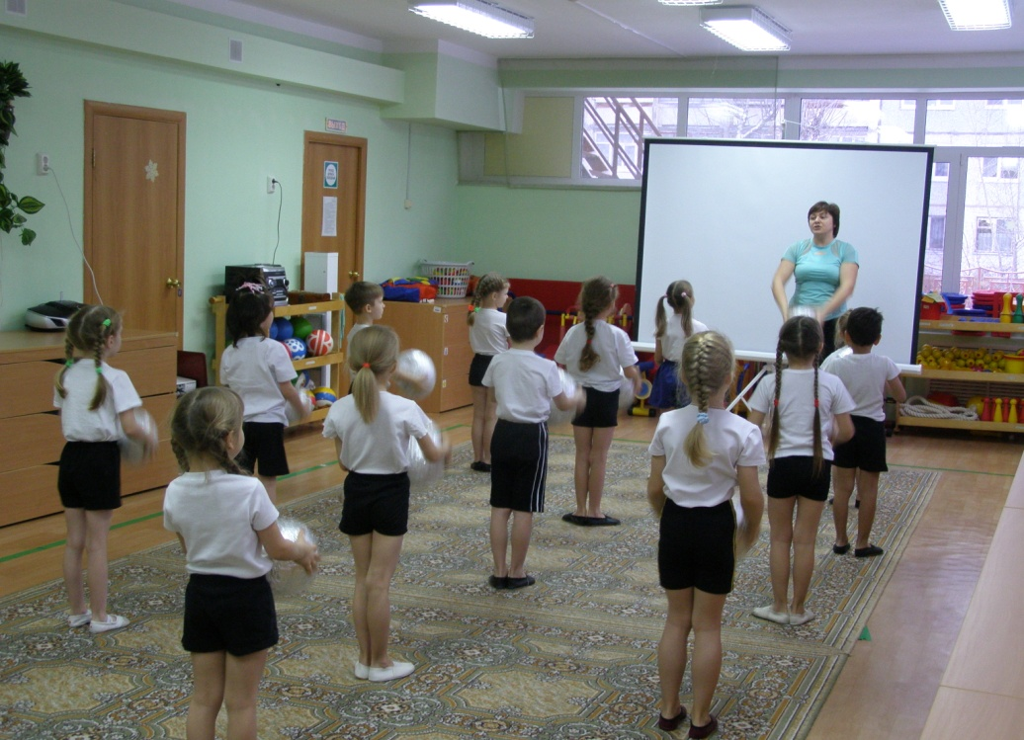

Звучит музыка, дети выполняют ОРУ с набивными мячами.

1. И.п: о.с, мяч внизу. 1- мяч на грудь, согнув локти; 2- мяч вверх, поднимаясь на носки, руки прямые; 3- мяч на грудь; и.п. (6-7 раз)
2. И.п: ноги на ш.п, мяч вниз. 1- мяч вверх; 2- наклон вперед, коснуться правого (левого) носка. 3- выпрямиться, мяч вверх; 4- и.п. (6-8 раз)
3. И.п: стоя на коленях, руки с мячом вверху. 1- левую ногу в сторону на носок; 2- наклон влево, мяч вверх; 3- выпрямиться; 4- и.п. то же в другую сторону. (6-7 раз)
4. И.п: сидя, ноги вместе, руки в упоре сзади, мяч на полу возле правой ноги. 1-2- перенос прямых ног через мяч вправо; 3-4- перенос ног через мяч влево. (6-7 раз)
5. И.п: лежа на животе, руки с мячом вверху. 1- поднять руки, плечи, выполнить круговые движения руками с мячом; 2-4- круговые движения в правую (левую) сторону. (6-7 раз)
6. И.п: о.с, мяч вниз. 1-2- присед, мяч вперед; 3-4- и.п.(6-8 раз)
7. И.п: упор присев, мяч с правой стороны у стоп. 1-2- толчком перенести ноги через мяч. То же в другую сторону.

Заходит методист, обращается к инструктору и отдает письмо.

***Ведущий:*** ребята! Нам письмо! Зачитаем?

«В детский сад залетел огромный орел

И разорил многие помещения.

Ребята, пожалуйста, найдите вредителя

И помогите найти место зимовки.

Но помните, чтобы его найти

Надо пройти сложные испытания

И показать какая вы дружная и ловкая команда».

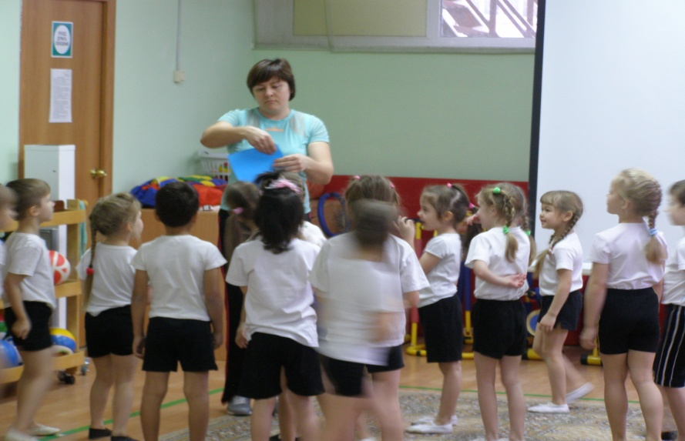

***Ведущий:*** отправляемся в дальний путь, одеваем рюкзаки.

В коридорах детского сада по пути следования детей созданы препятствия:

1. **«Снежные столбы - обойди и не задень»**

Ходьба змейкой

1. **«По следам пройди - не пропади»**

Ходьба по следам

1. Остановка возле охранника. Спрашиваем - не видел ли он куда полетел орел?

Охранник говорит, что орел в медицинском кабинете. Дети следуют в мед. кабинет.

1. Дети заходят в медицинский кабинет, спрашивают. Медицинская сестра отвечает, что он полетел в группу «Лисята». Интересуемся у детей, кто знает где находится эта группа. Дети ведут Ведущего.
2. Дети заходят в группу «Лисята», спрашивают. Дети отвечают, что он полетел в зимний сад.

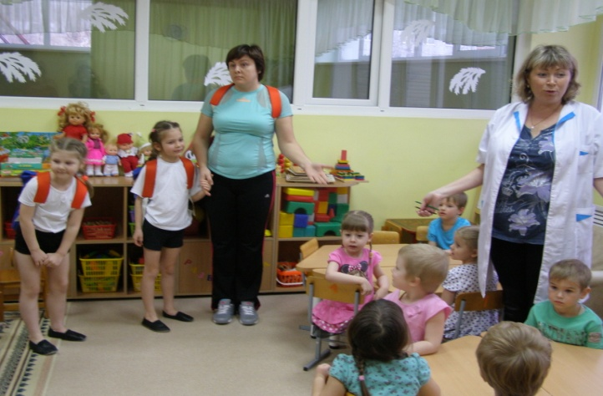

1. Дети отправляются в зимний сад, где накануне строили «Зимний город» из мягких модулей. До занятия модули перекладываем в дорожки для прохождения ОВД.

* Подлезаем под дуги.
* Перешагиваем бревна.
* Идем по скользкой дорожке приставным шагом.
* Пройдем по бревну.

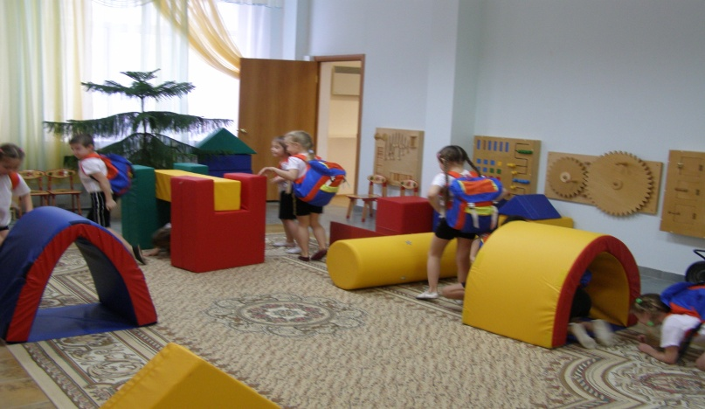

**Упражнение на дыхание.**

Мы шагаем, мы шагаем

Руки выше поднимаем

Голову не опускаем,

Дышим ровно, глубоко

Видишь как идти легко!

***Ведущий:*** Ребята, орел разорил построенный нами городок. Но дети младших групп придут сегодня сюда играть и не найдут городка. Что можно сделать?

***Дети:*** построить.

Дети строят «Зимний город».

Ведущий обращает внимание детей на открытую дверь в музыкальный зал.

***Ведущий:*** ой, смотрите, что тут произошло? (в музыкальном зале разбросаны березовые веточки).

***Дети:*** это орел навел беспорядок.

***Ведущий***: Скажите, а как можно использовать этот мусор?

***Дети:*** собрать костер.

***Ведущий:*** а какой? Ведь вы умеете собирать разные виды костров.

***Дети:*** звездный, колодец… (дети предлагают, каждая команда может выбрать разные)

***Ведущий:*** строимся в две колонны.

* **Игра – эстафета «Собери костер»**

Добежать до ткани (ткань выполняет роль ямы, т.к. для костра обязательно надо ее выкопать)

* **Игра – эстафета «Ловкий турист»**

Добежать до костра снять рюкзак, положить на пол, оббежать, вернуться , передать эстафету, следующий добегает до рюкзака, снимает свой рюкзак кладет вторым, оббегает, возвращается, и т.д.

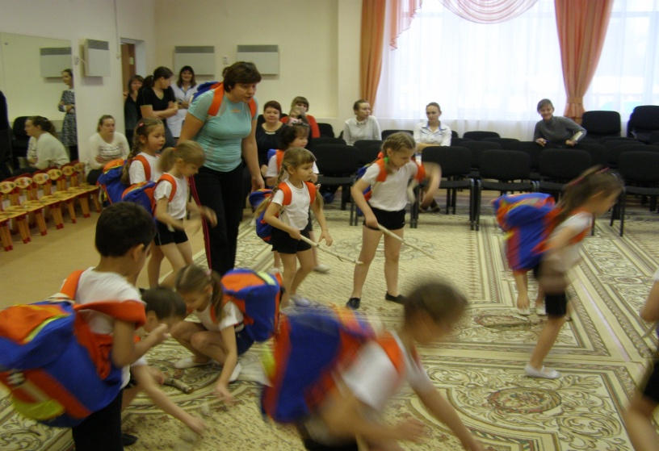

***Ведущий:*** Ребята, вы устали, давайте устроим привал и отдохнем.

Дети бут свои рюкзаки и садятся вокруг костра. Поем песню «Топ – топ топает турист».

***Ведущий:*** Ребята вы конечно молодцы, привели все помещения в порядок, но орла мы так и не нашли. Может отправимся в обратный путь?

***Дети:*** да.

Идем обратно, доходим до охранника и спрашиваем, не видел ли он орла?

***Охранник:*** видел, он полетел в спортивный зал.

Дети заходят в спортивный зал, там включен проектор с видео, на котором орел сидит на ветке дерева и говорит:

«Здравствуйте детишки!

Вы меня нашли!

Я свободная птица

И вы меня никогда не поймаете

Больше я вас никогда не обижу

Счастливо оставаться!»

После этих слов взлетает и исчезает в небе. На экране остается видео с видом зимних гор.

***Ведущий:*** Ну, вот ребята, мы выполнили задание и орла нашли, все за ним прибрали, жаль только, что не поиграли с ним, а давайте поиграем с эхом.

**Малоподвижная игра «Эхо»**

Ведущий: До свидания ребята!